Применение Сингапурских технологий на занятиях в старшей и подготовительной группах ДОУ

Ирисбиева Зульфия Шарафиевна

Современная система образования в школе разительно отличается от подходов, которые использовали в школах буквально десять лет назад. Мир неизменно меняется благодаря развитию технологий и инновациям в жизни людей, соответственно то, как обучали детей 10, 20 лет назад уже становится неактуальным для детей только поступивших в школу. Современные учащиеся школы видят мир иначе, получают больше информации и те, кто работает с детьми в образовательном секторе должны непременно учитывать эти изменения.

Формула “Учитель даёт знания, ученик их принимает, заучивает и рассказывает учителю на следующем уроке” больше неприемлема в современном мире. Всё больше и больше в школах устанавливается формула “ Учитель - наставник, проводник и помощник, ученик сам делает выводы и естественным путем понимает тему в командной работе с одноклассниками”. При таком способе знания более осознанные. Но изменения в системе школьного образования требуют подобных изменений и на уровне дошкольной подготовки. Поэтому важно начинать работать в подобном направлении с будущими первоклассниками уже в старшей и подготовительной группах ДОУ.

Для выстраивания командной работы на занятиях можно с успехом применять разработки коллег из Сингапура, основанные на трудах известных психологов и педагогов по всему миру, в том числе и советских.

Когда-то это небольшое государство получило независимость и встал вопрос: за счёт чего государству развиваться? Нефти и газа нет, как и полезных ископаемых, агрокомплекса нет, крупных заводов и фабрик нет. И тогда было принято решение развивать качество образования людей, взращивать нацию тех, кто построит новое государство. И это им удалось. Эта небольшая страна на данный момент занимает лидирующую позицию в сфере качества образования. Определяется это качество не количеством красных дипломов или высших баллов за экзамены, а высоким уровнем жизни во всём государстве. Именно бывшие школьники, ставшие отличными работниками во всех сферах жизни государства смогли создать такой высокий уровень.

Основная цель такого подхода в обучении - это научить подопечных работать в команде, при этом развивать в них лидерские качества, мышление, креативность, воспитывать в них взаимоуважение.

Для достижения этой цели применяется целый ряд приёмов и технологий.

Все эти структуры позволяют не только развивать вышеуказанные компетенции, но и сделать занятия более динамичными и интересными, где работает абсолютно каждый ребенок.

Вот примеры некоторых эффективных приёмов, которые несложно освоить воспитателям и которые сделают занятия незабываемым для воспитанников.

1. Во-первых, необходимо расставить учебные столы таким образом, чтобы дети сидели по 4 (5) человек в команде за один столом. Есть определённые правила рассадки, которые необходимо соблюдать: никто не должен сидеть спиной к воспитателю, столы ставятся либо перепендикулярно к доске, либо таким образом, чтобы угол между столом и доской был в 45 градусов.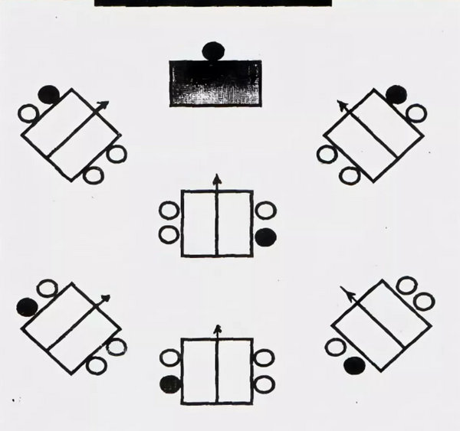

2. Дети сидят за столами по 4 участника. На столах коврик-управление МЭНЕДЖ МЭТ (MANAGE MAT).

Эта структура для управления командой, позволяющая удобно и просто распределить воспитанников.

У каждого из детей есть "партнер по плечу",сидящие рядом. Воспитатель говорит: " Партнеры по плечу, дайте пять друг другу". Партнеры по лицу, (партнер, который сидит напротив) улыбнитесь друг другу.

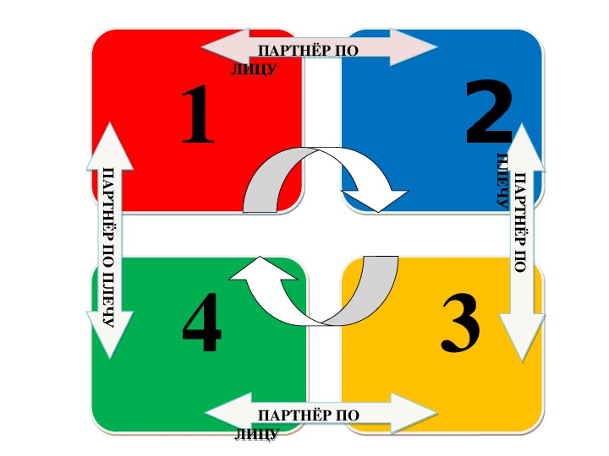

3. ТЭЙК ОФ – ТАЧ ДАУН («Встать-сесть»).

С помощью этой структуры можно как выбрать участников, так и получить информацию о команде (кто так считает и почему).

-За первый стол сядут те дети, у которых день рождение зимой;

- За второй стол сядут те дети, кто пришёл сегодня в брюках и т.д.

4. Чтобы дети перестали разговаривать и услышали воспитателя, можно использовать структуру Хай-Файв - дословно «дай пять» - сигнал тишины и привлечения внимания. Воспитатель поднимает руку и говорит: “Хай файв!”. Дети откладывают в сторону свои дела и сконцентрированы на воспитателе. Рука педагога не опускается до тех пор, пока не наступит тишина.

5. ТИМ ЧИР (Team Cheer) *-* «кричалка», девиз. ТИМ ЧИР - это короткое и веселое упражнение для поднятия духа команды, поощрения или выражения благодарности.

• Облака плывут, плывут. Нас к мечте своей зовут!

• Солнце светит целый день, заниматься нам не лень!

• Очень любим детский сад, дошколята говорят!

6.Чтобы снять физическую и умственную нагрузку, можно применять структуру МИКС-ФРИЗ-ГРУПП (Mix-Freeze-Group).

Педагог приглашает группу в центр группы. *В*ключает музыку, дети под музыку двигаются, танцуют. После окончания музыки, им необходимо будет объединится по группам по столько человек, сколько обозначает ответ.

- Сколько хвостов у 3х щенят,

- Сколько животиков у пяти бегемотиков?

За правильные ответы можно с детьми сделать в сторону отвечающего движение "сыр-тёрка" и сказать:" Оотлично!"

7. Структура "КОНЭРС" – «углы» -структура, в которой дети распределяются по разным углам в зависимости от выбранного ими варианта. С помощью этой структуры воспитатель сможет увидеть результат своей деятельности.

Например, использование в направлении чтение художественной литературы для понимания детьми прочитанного. Это своего рода рефл**е**ксия.

В углах группы развешиваются картинки, ответы на вопросы. Например, герои сказки "Колобок". Подойдите к тому герою сказки, кого Колобок встретил первым и т.д. . При более сложных заданиях можно попросить ребёнка узнать мнения группы! Спросить ребёнка, почему встал именно к этой картинке?

**8**. КУИЗ-КУИЗ-ТРЭЙД (Quiz-Quiz-Trade) - обучающая структура, в которой дети проверяют и обучают друг друга по пройденному материалу, используя карточки с вопросами и ответами по теме.

Для дошкольников можно раздать карточки с ситуациями. Например, тема «Безопасность дорожного движения». Детям раздаются разные ситуации на дорогах. Ситуации не должны повторяться ни в одной из команд. Дети смотрят на карточки и оценивают: верная данная ситуация или нет, если да, то ставят ответ «+», если нет, то ответ «-». Можно попросить группы поменяться карточками и проверить друг друга.

9..ТАЙМ РАУНД РОБИН(Timed Round Robin***)*** - обучающая структура, в которой каждый воспитанник проговаривает ответ в команде по кругу в течение определенного количества времени. Данная структура подходит для детей дошкольного возраста. Они приучаются говорить по очереди и слушать других. По сигналу педагога дети начинают отвечать на вопрос в команде (не выкрикивая). Например, воспитатель задает вопрос на развитие логики, где может быть несколько вариантов ответа:

- Какие животные «приручены» человеком? Дети отвечают на вопрос по кругу, сначала тот, кто сидит под номером 1, потом 2, 3, 4 и так, пока все не ответят.

10. РАФТ(RAFT) - структура, при которой конечный продукт может отличаться в зависимости от роли членов команды, формы выполнения и темы задания, определенные ведущим. Например, в конце НОД по окружающему миру на тему "Осенние листья", педагог даёт группам задание: на листе А4 изобразить с помощью карандашей лист, дерево, на котором оно растёт, цвет этого листа осенью. Дети совместно выполняют работу, затем одна команда рассказывает другой команде. Так же дети могут проголосовать фишками или звездочками. К примеру, если работа понравилась, ребятам нужно подойти к столу и оставить фишку.

Любая из представленных вам структур – это четко разработанный алгоритм, но в то же время позволяющий воспитанникам и воспитателю проявить свою инициативу и творчество. Данная методика не требует изменения хода всего занятия, всей образовательной деятельности, она предусматривает применение лишь одного, двух или несколько элементов методики, которые может выбирать сам воспитатель.